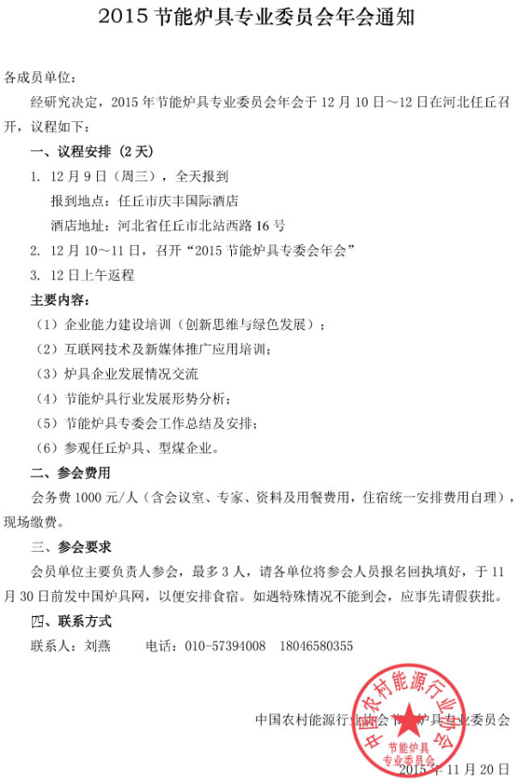

参加年会报名回执

单位名称 参会人数： 人
预订房间：双人标间 间；单间 间 （268元/天，费用自理）
到达时间、地方、方式：
(请提前订票告知，在任丘火车站和首都国际机场、石家庄机场可安排接站）
到达时间： 月 日 时
到达方式： □ 高铁 □ 火车 □ 飞机
到达地方： □ 首都国际机场 □任丘火车站 □石家庄机场
---------------------------------------------------------------------
参会人员：
1. 姓名： 性别： 部门及职务： 电话：
手机： E-mail或 QQ：
2. 姓名： 性别： 部门及职务： 电话：
手机： E-mail或 QQ：
3. 姓名： 性别： 部门及职务： 电话：
手机： E-mail或 QQ：

备注：

注：请用电脑录入，发邮箱chinaluju@126.com；在线QQ：627592958

附件：行车路线图
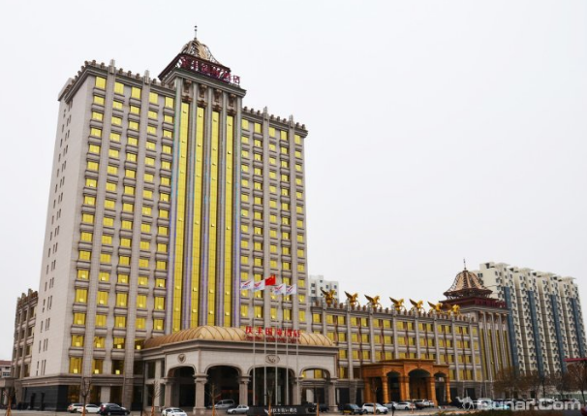
酒店：任丘市庆丰国际酒店（五星级）
地址： 河北省任丘市北站西路16号
前台电话：0317-5555555
一、抵达路线：
1. 到达首都国际机场、石家庄机场、任丘火车站可安排接站
2. 到达北京、石家庄火车站可转车到任丘火车站
二、自驾车路线
扫描下方二维码，关注中国炉具网微信公众平台，回复“年会地址”，进行位置推送。
